1ο φυλλάδιο

1. **Στο παρακάτω κείμενο τα κύρια ονόματα δεν έχουν γραφεί με κεφαλαίο το πρώτο γράμμα. Υπογράμμισέ τα.**
2. **Τώρα γράψε από κάτω σωστά τις λέξεις που υπογράμμισες.**

……………………………………… …………………………………….. ………………………………..

……………………………………… …………………………………….. ………………………………..

……………………………………… …………………………………….. ………………………………..

……………………………………… …………………………………….. ………………………………..

1. **Γράψε τη γενική ενικού και πληθυντικού των παρακάτω ουσιαστικών.**

|  |  |  |
| --- | --- | --- |
|  | **Γενική ενικού** | **Γενική πληθυντικού** |
| ο άνθρωπος | του ανθρώπου | των ανθρώπων |
| το κουδούνι | _______________ | _______________ |
| η εφημερίδα | _______________ | _______________ |
| ο σύλλογος | _______________ | _______________ |
| η διαταγή | _______________ | _______________ |
| το χωριό | _______________ | _______________ |
| ο παίκτης | _______________ | _______________ |
|  |  |  |

1. **Στις παρακάτω προτάσεις κύκλωσε τα ουσιαστικά και υπογράμμισε τα ρήματα.**



* Η μητέρα μαγειρεύει.
* Ο Γρηγόρης είναι πολύ γρήγορος.
* Ο γεωργός μαζεύει τις ελιές.
* Ο παππούς διαβάζει εφημερίδα.
* Ο δυνατός αέρας έπληξε το νησί μας.
* Ξύνω την ξυλομπογιά μου.
* Ζωγραφίζω στον πίνακα.

1. **Να γράψεις τα ουσιαστικά στη σωστή στήλη μαζί με το άρθρο τους.**

διάδρομος, κλειδί, τραπέζι, κήπος, βιτρίνα, καπνός, φλόγα, κουτί, κύμα, καφές, αγκαλιά, σελίδα, φάρμακο, οδηγός, πέτρα

|  |  |  |
| --- | --- | --- |
| **αρσενικά** | **θηλυκά** | **ουδέτερα** |
|  |  |  |
|  |  |  |
|  |  |  |
|  |  |  |
|  |  |  |

1. **Να κλίνεις τα ουσιαστικά**

|  |  |  |  |
| --- | --- | --- | --- |
| **Ενικός Αριθμός** | | | |
| Ονομ. | ο έμπορος | η δασκάλα | το μαχαίρι |
| Γεν. |  |  |  |
| Αιτ. |  |  |  |
| Κλητ. |  |  |  |
| **Πληθυντικός Αριθμός** | | | |
| Ονομ. |  |  |  |
| Γεν. |  |  |  |
| Αιτ. |  |  |  |
| Κλητ. |  |  |  |

2ο φυλλάδιο

1. **Ξαναγράφω το παρακάτω κείμενο, βάζοντας κεφαλαίο στα κύρια ονόματα.**

Το περασμένο σαββατοκύριακο ο κύριος ανέστης παπαγιάννης πήγε στη θεσσαλονίκη. Μαζί του ταξίδεψαν η γυναίκα του, η κυρία στέλλα, και τα δυο παιδιά τους, ο τίμος και η μαρίνα. Έμειναν σ’ ένα ξενοδοχείο στο κέντρο της πόλης. Έκαναν τα ψώνια τους στην οδό ερμού, περπάτησαν κατά μήκος του λιμανιού, απόλαυσαν τον καφέ τους στην πλατεία αριστοτέλους και έβγαλαν φωτογραφίες το άγαλμα του μεγάλου αλεξάνδρου. Επέστρεψαν στην αθήνα το βράδυ της κυριακής.

……………………………………………………………………………………………………………………………………………………………………………………………………………………………………………………………………………………………………………………………………………………………………………………………………………………………………………………………………………………………………………………………………………………………………………………………………………………………………………………………………………………………………………………………………………………………………………………………………………………………………………………………………………………………………………………………………………………………………………………………………………………………………………………………………………………………………..

1. **Στις παρακάτω προτάσεις κυκλώνω τα ουσιαστικά και υπογραμμίζω τα ρήματα.**

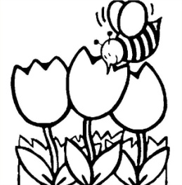Οι μέλισσες φτιάχνουν μέλι.

Η μητέρα σιδερώνει τα ρούχα

Τα σχολεία ανοίγουν τον Σεπτέμβρη

Ο Κώστας πήγε εκδρομή

Ο Γεράσιμος χάλασε την τηλεόραση

Ο Δημήτρης άνοιξε τα παράθυρα για να αεριστεί η τάξη.

1. **Να σχηματίσεις φράσεις βάζοντας το δεύτερο ουσιαστικό στη γενική ενικού.**

*οι διακοπές – το καλοκαίρι :*  *οι διακοπές του καλοκαιριού*

οι στίχοι – το τραγούδι : __________________________________

το φως – το κερί : __________________________________

ο υπάλληλος – το βιβλιοπωλείο : __________________________________

η κούνια – το μωρό : __________________________________

το λουρί – το λυκόσκυλο : __________________________________

τα κλαδιά – το δέντρο : __________________________________

1. **Συμπληρώνω της ή τις στις παρακάτω προτάσεις.**

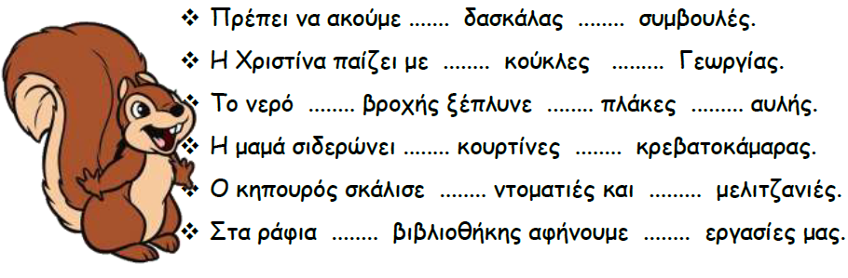

1. **Να κλίνεις τα ουσιαστικά:**

|  |  |  |  |
| --- | --- | --- | --- |
| **Ενικός Αριθμός** | | | |
| **Ονομ.** | ο σκύλος | η γάτα | το ποντίκι |
| **Γεν.** |  |  |  |
| **Αιτ.** |  |  |  |
| **Κλητ.** |  |  |  |
| **Πληθυντικός Αριθμός** | | | |
| **Ονομ.** |  |  |  |
| **Γεν.** |  |  |  |
| **Αιτ.** |  |  |  |
| **Κλητ.** |  |  |  |

1. **Γράψε το ημερολόγιο της σημερινής σου μέρας. Το κείμενο να έχει τουλάχιστον 50 λέξεις ( στις λέξεις μετράμε και τα άρθρα).**

……………………………………………………………………………………………………………………………………………………………………………………………………………………………………………………………………………………………………………………………………………………………………………………………………………………………………………………………………………………………………………………………………………………………………………………………………………………………………………………………………………………………………………………………………………………………………………………………………………………………………………………………………………………………………………………………………………………………………………………………………………………………………………………………………………………………………………………………………………………………………………………………………………………

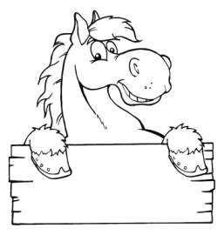3ο φυλλάδιο

1. **Να κυκλώσεις τα ουσιαστικά και να τα ταξινομήσεις.**

Ο μαθητής διαβάζει. Γελά η Ελένη. Ο ελέφαντας αγρίεψε.

Καλπάζει το άλογο. Λερώθηκε η μπλούζα. Κλαίει το παιδί.

Το αυτοκίνητο σταμάτησε. Βελάζει η κατσίκα. Ξύσαμε το μολύβι.

|  |  |  |
| --- | --- | --- |
| **Πρόσωπο** | **Ζώο** | **Πράγμα** |
|  |  |  |
|  |  |  |
|  |  |  |

1. **Βάλε στον πληθυντικό τις προτάσεις.**

Το παιδί τρώει στην κουζίνα.

………………………………………………………………………………………………………………………………………………………………

Ακούμπησα το βιβλίο στο γραφείο.

………………………………………………………………………………………………………………………………………………………………

Θα χορέψω στην αίθουσα εκδηλώσεων.

………………………………………………………………………………………………………………………………………………………………

Έβαλα το μολύβι μου στην κασετίνα.

………………………………………………………………………………………………………………………………………………………………

Ο διευθυντής έφερε νέο συμμαθητή στην τάξη.

………………………………………………………………………………………………………………………………………………………………

1. **Να συμπληρώσεις τα άρθρα της ή τις.**

Αφήσαμε _____τσάντες στο σπίτι ____ θείας μου .

Περπατούσαμε στα πεζοδρόμια ______ πόλης και κοιτάζαμε με _____ ώρες _____ βιτρίνες των εμπορικών καταστημάτων .

Σήμερα, που είχαμε αύξηση ______ κίνησης στους δρόμους, είδα τον τροχονόμο να ρυθμίζει _____ κινήσεις των αυτοκινήτων και να δίνει ______ χρήσιμες οδηγίες _____ τροχαίας.

Είδα στο δρόμο τον Κώστα, να μιλά με ____ φίλες _____αδερφής μου.

Έλυσα ____ ασκήσεις ____ αριθμητικής.

Το νερό ____ βροχής καθάρισε ____ στέγες των σπιτιών.

1. **Να γράψεις μαζί με το άρθρο τους τα παρακάτω ουσιαστικά, σε όλες τις πτώσεις του αριθμού που βρίσκονται.**

~~ο ψαράς~~, τον άρχοντα, τις γυναίκες, το δοχείο, τους αθλητές, η μηχανή, οι τοίχοι, της γιορτής, των ποδιών, την άσκηση, του ψωμιού

|  |  |  |  |
| --- | --- | --- | --- |
| **ονομαστική** | **γενική** | **αιτιατική** | **κλητική** |
| ο ψαράς | του ψαρά | τον ψαρά | ψαρά |
|  |  |  |  |
|  |  |  |  |
|  |  |  |  |
|  |  |  |  |
|  |  |  |  |
|  |  |  |  |
|  |  |  |  |
|  |  |  |  |
|  |  |  |  |
|  |  |  |  |

1. 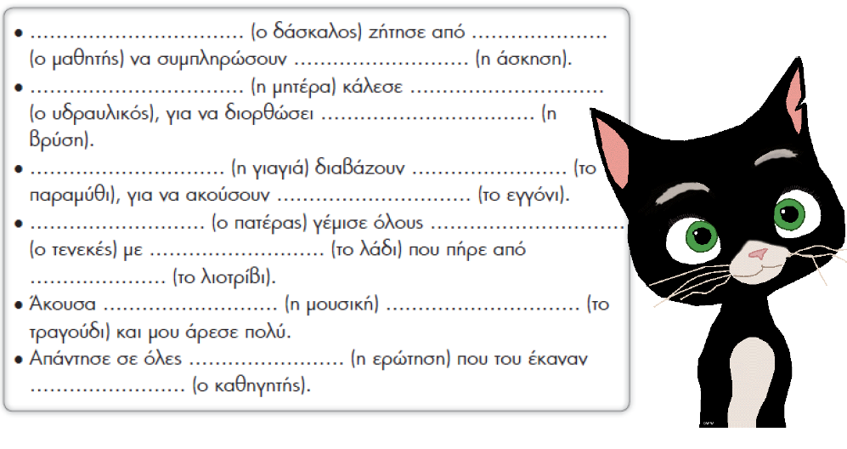**Να συμπληρώσεις τα κενά των προτάσεων γράφοντας το ουσιαστικό της παρένθεσης (μαζί με το άρθρο του) στη σωστή πτώση.**

4ο φυλλάδιο

1. **Ξαναγράφω το παρακάτω κείμενο βάζοντας κεφαλαίο στα κύρια ονόματα.**

τρίτη 7 οκτωβρίου 2008

Ο κύριος περικλής γεωργίου αποφάσισε να κάνει ένα ταξίδι στην αυστραλία. Εκεί θα συναντήσει κι έναν φίλο του τούρκο, που μένει σε μια συνοικία, που κατοικείται κυρίως από έλληνες. Το σπίτι του βρίσκεται στην οδό ποσειδώνος 15. Για να γεμίσει τις ώρες του στο ταξίδι, πήρε να διαβάσει το βιβλίο “ο κήπος με τα γεράνια”, και το περιοδικό “ αστροναύτης”.

Σκοπεύει να μείνει εκεί μέχρι τα χριστούγεννα. Στις αρχές του γενάρη θα επιστρέψει στο νησί του την κρήτη. Το σπίτι του είναι απέναντι από την εκκλησία του αγίου αντωνίου, κοντά στην πλατεία ελευθερίας.

………………………………………………………………………………………………………………………………………………………………………………………………………………………………………………………………………………………………………………………………………………………………………………………………………………………………………………………………………………………………………………………………………………………………………………………………………………………………………………………………………………………………………………………………………………………………………………………………………………………………………………………………………………………………………………………………………………………………………………………………………………………………………………………………………………………………

………………………………………………………………………………………………………………………………………………………………………………………………………………………………………………………………………………………………………………………………………………………………………………………………………………………………………………………………………………………………………………………………………………………………………………………………………………………………………………………………………………………………………………………………………………………………………………………………………………………………………………………………………………………………………………………………………………………………………………………………………………………………………………………………………………………………

1. **Βάλε τις παρακάτω λέξεις σε αλφαβητική σειρά.**

γράμμα, αγωνία, χτένα, γήπεδο, αερόστατο, χαμομήλι, πυραμίδα

___________________________________________________________

1. **Να γράψεις τα παρακάτω ουσιαστικά στον άλλον αριθμό όπως στο παράδειγμα**.

|  |  |  |  |
| --- | --- | --- | --- |
| **Ενικός Αριθμός** | **Πληθυντικός Αριθμός** | **Πληθυντικός Αριθμός** | **Ενικός Αριθμός** |
| ο διαχειριστής οι διαχειριστές | | οι νησιώτες ο νησιώτης | |
| ο επιβάτης ……………………………………. | | οι μαθητές ……………………………………. | |
| το κτήμα ……………………………………. | | οι γυναίκες ……………………………………. | |
| η σελίδα ……………………………………. | | τα χαλίκια ……………………………………. | |
| ο αστερίας ……………………………………. | | οι γόμες ……………………………………. | |
| το τετράδιο ……………………………………. | | τα βιβλία ……………………………………. | |
| η θάλασσα ……………………………………. | | τα χαρτιά ……………………………………. | |

1. **Να κλίνεις τα ουσιαστικά.**

|  |  |  |  |
| --- | --- | --- | --- |
| **Αποτέλεσμα εικόνας για καραβιΕνικός Αριθμός** | | | |
| **Ονομ.** | το καράβι | το φαγητό | το φορτίο |
| **Γεν.** |  |  |  |
| **Αιτ.** |  |  |  |
| **Κλητ.** |  |  |  |
| **Πληθυντικός Αριθμός** | | | |
| **Ονομ.** |  |  |  |
| **Γεν.** |  |  |  |
| **Αιτ.** |  |  |  |
| **Κλητ.** |  |  |  |

1. **Να σχηματίσεις φράσεις βάζοντας το δεύτερο ουσιαστικό στη γενική ενικού.**

*οι ρίζες – το δέντρο* : *οι ρίζες του δέντρου*

ο διευθυντής – το σχολείο : __________________________________

το κτίριο – το υπουργείο : __________________________________

οι αποφάσεις – το συμβούλιο : __________________________________

ο καπετάνιος – το πλοίο : __________________________________

το χρώμα – το τριαντάφυλλο : __________________________________

το σχήμα – το πρόσωπο : __________________________________

5ο φυλλάδιο

1. **Διάβασε προσεκτικά το κείμενο και απάντησε στις ερωτήσεις με ολοκληρωμένες προτάσεις.**

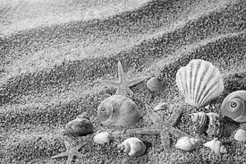Κάθε χρόνο ανυπομονώ να κλείσουν τα σχολεία για να ξεκινήσω τα μπάνια και τα παιχνίδια στη θάλασσα. Μου αρέσει να παίζω ατελείωτες ώρες στα καταγάλανα νερά της.

Λατρεύω επίσης να εξερευνώ τον πανέμορφο βυθό. Για το λόγο αυτό παίρνω πάντα μαζί μου μάσκα, αναπνευστήρα και βατραχοπέδιλα. Μου αρέσει να παρατηρώ τα παιχνιδιάρικα ψαράκια, τους χρωματιστούς αστερίες και τα κοχύλια με τα διάφορα σχήματα.

Πόσο όμορφα και ανέμελα κυλάει το καλοκαίρι με τα παιχνίδια στη θάλασσα. Εύχομαι να μην τελειώσει ποτέ!

1. Τι παίρνει πάντα μαζί του το παιδί που μιλά στο κείμενο για να εξερευνήσει το βυθό;

………………………………………………………………………………………………………………………………………………………………………………………………………………………………………………………………………………………………………………………

1. Πια είναι η μεγάλη αγάπη του παιδιού που μιλά στο κείμενο και γιατί;

…………………………………………………………………………………………………………………………………………………………………………………………………………………………………………………………………………………………………………………………

1. Τι παρατηρεί το παιδί το παιδί στο βυθό της θάλασσας;

…………………………………………………………………………………………………………………………………………………………………………………………………………………………………………………………………………………………………………………………

1. Να αναφέρεις ποιο είναι το δικό σου αγαπημένο παιχνίδι στη θάλασσα;

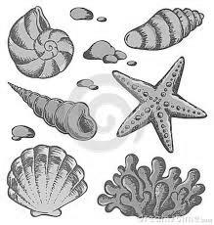…………………………………………………………………………………………………………………………………………………………………………………………………………………………………………………………………………………………………………………………………………………………………………………………………………………………………………………………………………………………………………………………………………………………………………………………………………………………………………………………………………………………………………………………………………………………………………………………………………………………………………………………………………………………………………………………………………………

1. **Να γράψεις τα παρακάτω ουσιαστικά στον Ενικό αριθμό:**

οι πόλεις .................................... οι τιμές ....................................

οι γυναίκες ................................... οι φοιτητές ....................................

οι βαρκάρηδες ................................... τα μολύβια ....................................

οι καφέδες .................................... τα λάθη ....................................

τα κύματα .................................... τα βράδια ...................................

1. **Να γράψεις τα παρακάτω ουσιαστικά στον Πληθυντικό αριθμό:**

η μέλισσα ....................................

η τάξη ....................................

το ψάρι ....................................

ο επιβάτης ....................................

ο γιατρός ....................................

το δάκρυ ....................................

το πρόβλημα ....................................

το στάχυ ..................................

6ο Φυλλάδιο

1. **Να κλίνεις τα ουσιαστικά:**

|  |  |  |  |
| --- | --- | --- | --- |
| **Ενικός Αριθμός** | | | |
| **Ονομ.** | ο δάσκαλος | ο αθλητής | η θάλασσα |
| **Γεν.** |  |  |  |
| **Αιτ.** |  |  |  |
| **Κλητ.** |  |  |  |
| **Πληθυντικός Αριθμός** | | | |
| **Ονομ.** |  |  |  |
| **Γεν.** |  |  |  |
| **Αιτ.** |  |  |  |
| **Κλητ.** |  |  |  |

1. **Να γράψεις μπροστά από τα παρακάτω ουσιαστικά το άρθρο**

**η** ή **οι**



|  |  |  |
| --- | --- | --- |
| __ χαρά | __ σωλήνες | __ λέξεις |
| __ σκέψεις | __ νύχτα | __ γλωσσού |
| __ ουρανοί | __ ποδηλάτες | __ κουβέρτα |

**της** ή **τις**

|  |  |  |
| --- | --- | --- |
| ___φωτιές | ___ μέρας | ___ πόλεις |
| ___ ελιάς | ___ βάρκες | ___ πέτρες |
| ___ ντουλάπας | ___ εικόνας | ___ ζωής |

**τον** ή **των**

|  |  |  |
| --- | --- | --- |
| ___ ηρώων | ___ αφεντικών | ___ ασβέστη |
| ___ αριθμό | ___βράχο | ___ καιρών |
| ___ κυμάτων | ___ αρωμάτων | ___βοριά |

1. **Συμπληρώνω τα γράμματα που λείπουν. Τονίζω όπου πρέπει.**

* Το παιδ... αγόρασε ένα παιχνίδ... και πήγε στο σπίτ... του.
* Το βράδ... κοιμήθηκε χαρούμενο κι ευτυχισμένο. Η βραδ...ά ήταν υπέροχη.
* Όταν μας πονάει το αυτ..., πάμε στον ωτορινολαρυγγολόγο.
* Ο ψαράς έριξε το δίχτ... στη θάλασσα, για να πιάσει ψάρια.
* Ένα δελφίνι μπλέχτηκε στα δίχτ...α των ψαράδων.
* Το καλοκαίρ... πίνουμε νερό από το ψυγεί... .
* Πάνω στο τραπέζ... έχει ένα μήλ..., ένα αχλάδ... κι ένα ροδάκιν... .
* Ένα δάκρ... κύλησε στα μάτια της γιαγιάς, μόλις χάιδεψε το δισέγγονό της.
* Όταν η μαμά καθαρίζει κρεμμύδια, τα μάτια μου γεμίζουν δάκρ...α.
* Το κουτάλ..., το πιρούν... και το μαχαίρ... είναι στο συρτάρ... της κουζίνας.
* Πάνω στο βουν... είδαμε ένα αγριογούρουν... .
* Το μαρούλ..., τα μαρούλ...α, το μπαστούν..., τα μπαστούν...α.

1. **Σχηματίζω τη γενική πτώση των παρακάτω Ουσιαστικών.**

|  |  |  |
| --- | --- | --- |
|  | **Γενική ενικού** | **Γενική πληθυντικού** |
| ο δήμος | ……..…………………..………… | ……..…………………..………… |
| ο γεωργός | ……..…………………..………… | ……..…………………..………… |
| η φωνή | ……..…………………..………… | ……..…………………..………… |
| η οικογένεια | ……..…………………..………… | ……..…………………..………… |
| η πόρτα | ……..…………………..………… | ……..…………………..………… |
| το παιδί | ……..…………………..………… | ……..…………………..………… |
| το βουνό | ……..…………………..………… | ……..…………………..……… |

1. **Να συμπληρώσεις τα κενά των προτάσεων με τον κατάλληλο τύπο του οριστικού άρθρου**

___ παππούς ___ Βάσως ποτίζει ___ λουλούδια ___ κήπου

___ δάσκαλοι άκουγαν ___ φωνές ___ παιδιών

___ κορίτσι ξύπνησε από ___ θόρυβο ___ αυτοκινήτων

7ο Φυλλάδιο **Γράφω το κείμενο ακολουθώντας τις οδηγίες. Μετά ξαναδιαβάζω αυτό που έγραψα και διορθώνω τα λάθη.**

